T^4: Un juego de Ta-Te-Ti
Anteproyecto

Alumnos:
Mariano Beiró
Mariano Chouza

1- Objetivos del proyecto

Diseñar y construir una consola para jugar al Ta-Te-Ti contra una máquina a través de la pantalla de un televisor. El sistema será controlado por un 8051, que se encargará de procesar las jugadas que el usuario ingresa a través de un teclado, decidir la jugada de la ‘máquina’ y mostrar un tablero monocromático en la pantalla del TV enviándola a través de la entrada de video. Además se contará con un módulo de sonido que enviará notas musicales a la entrada de audio del TV. Este módulo también será comandado por el microcontrolador.
Por último, el sistema permitirá seguir el juego a través de una PC, con la cual se comunicará vía RS-232.
Una característica especial es que se podrá jugar contra la ‘máquina’, eligiendo ésta su jugada en forma óptima.

1- Limitaciones

La señal de TV será monocromática. No se empleará la máxima resolución indicada por la norma PAL (768x625), sino que para la resolución vertical se graficarán tantos píxeles como la velocidad del microcontrolador permita. En tanto para la resolución vertical sí habrá 625 líneas, porque la duración de cada línea es fija y debe ser respetada, de lo contrario la imagen se desincroniza.
Se realizarán 25 barridos por segundo como establece la norma. Puede perderse algún barrido mientras se procesa una jugada, en cuyo caso podría llegar a verse un pequeño parpadeo.
En el TV sólo se mostrará el tablero de juego. Cualquier opción de configuración o reporte del juego se realizará a través de la PC por comunicación serial.
3- Diagrama en bloques del hardware

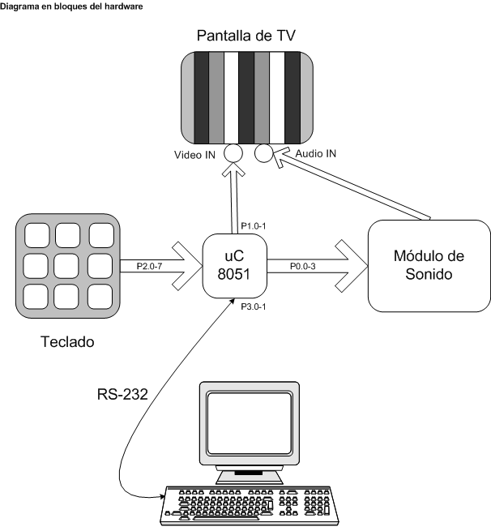

4- Diagrama de flujo del software

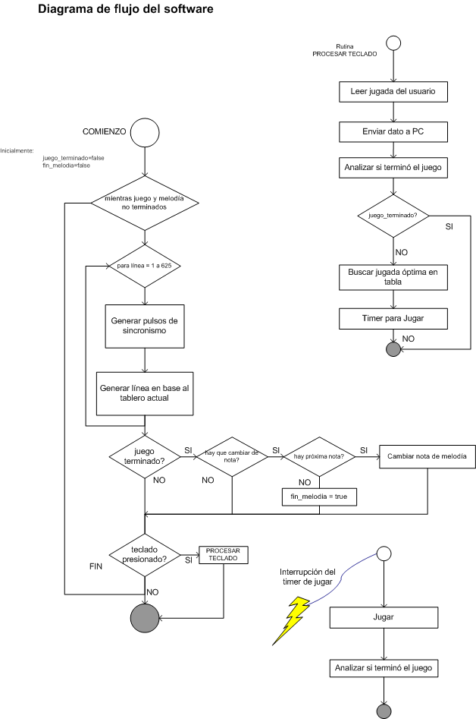
5- Cronograma de trabajo

Semana |  | Tareas a desarrollar
Anteriores  (ya desarrollado) |  | Programador para el 8051  Implementar sincronismo horizontal  Prueba de rayas verticales en el TV (no requiere de sincronización vertical)  Diagrama en bloques y diagrama de flujo a alto nivel
8/10 al 15/10 |  | Implementar sincronismo vertical.  Probar sincronismo vertical con un cuadriculado en pantalla  Probar sincronismo vertical cuando se pierden frames  Hacer funcionar micro con clock de 33 MHz
15/10 al 22/10 |  | Dibujar pantallas de ta-te-ti (I)  Probar comunicación con teclado
29/10 al 5/11 |  | Dibujar pantallas de ta-te-ti (II)  Implementar lectura de la jugada del usuario desde teclado  Armar tabla de movimientos para la máquina
5/11 al 12/11 |  | Implementar el juego  Implementar módulo de sonido
12/11 al 19/11 |  | Margen
19/11 al 26/11 |  | Probar comunicación serie con PC  Desarrollar aplicación en PC para visualizar datos  Agregar sonido al juego
26/11 al 3/12 |  | Implementar comunicación serie con PC  Timer de demora cuando juega la máquina  Informe del proyecto (I)
3/12 al 10/12 |  | Detalles finales  Informe del proyecto (II)

